摄影投稿：

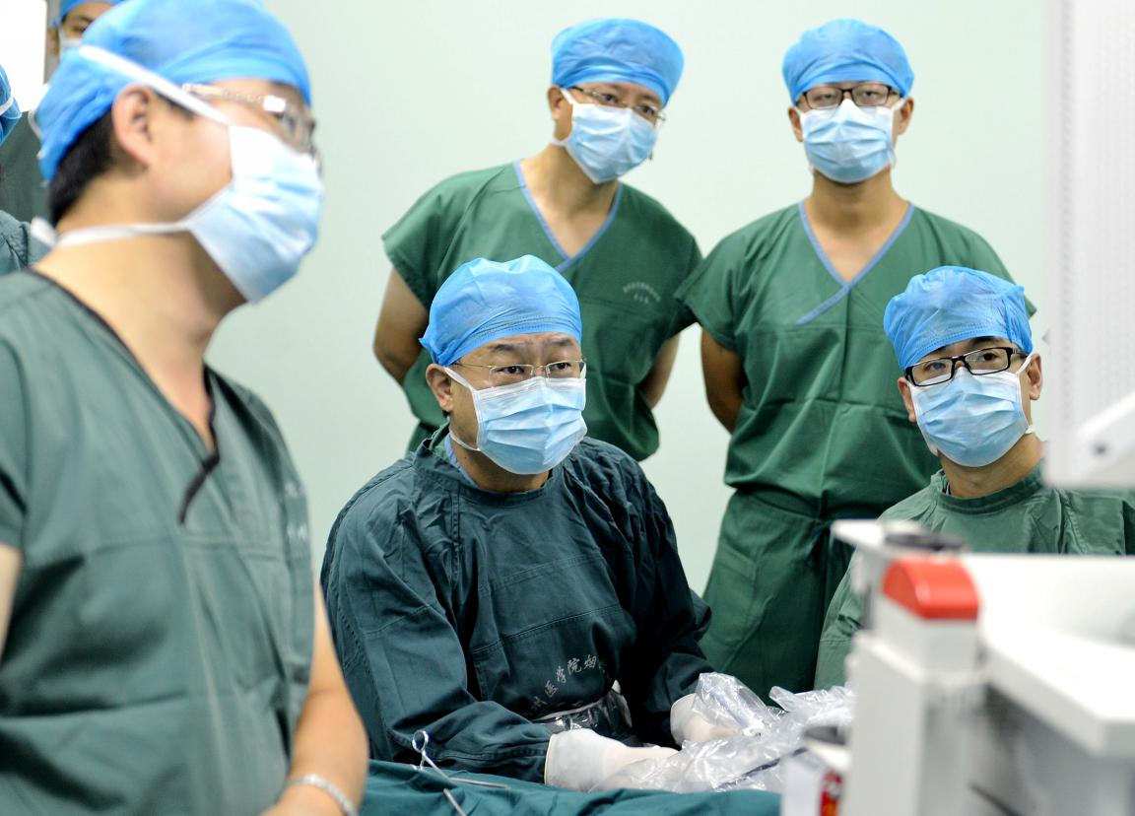

1. 专注——骨关节外科专家以严谨的态度对待每一台手术。（图为医院专家正在手术）

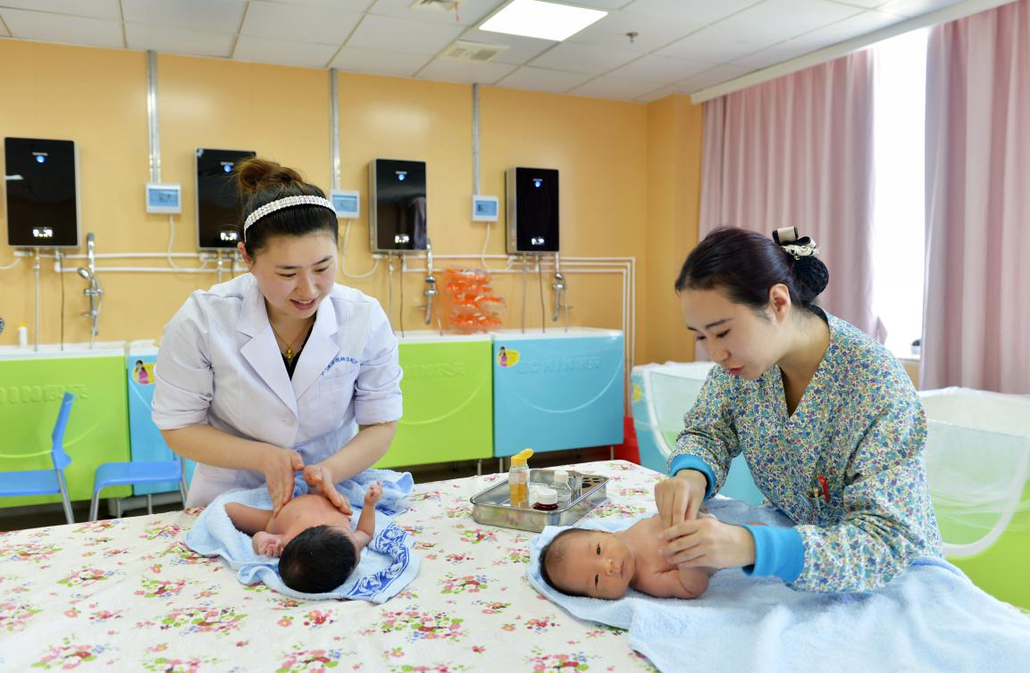

1. 爱——医护人员为新生婴儿细心、轻抚按摩。（图为母婴促进部医护人员为婴儿按摩）

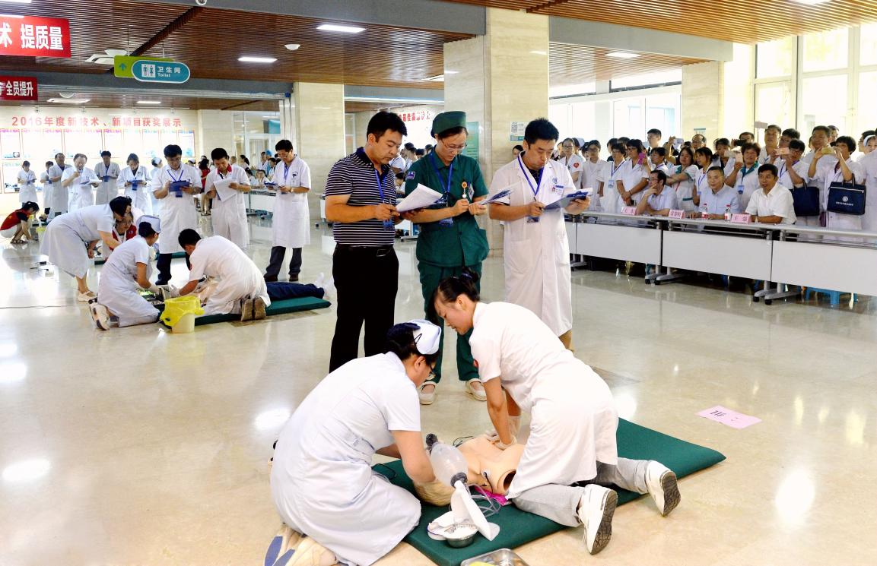

1. 竞技——医护人员正在进行心肺复苏技能比赛，模拟急救过程中，每一个步骤都是一丝不苟。（图为滨州医学院烟台附属医院举办的心肺复苏技能大赛）

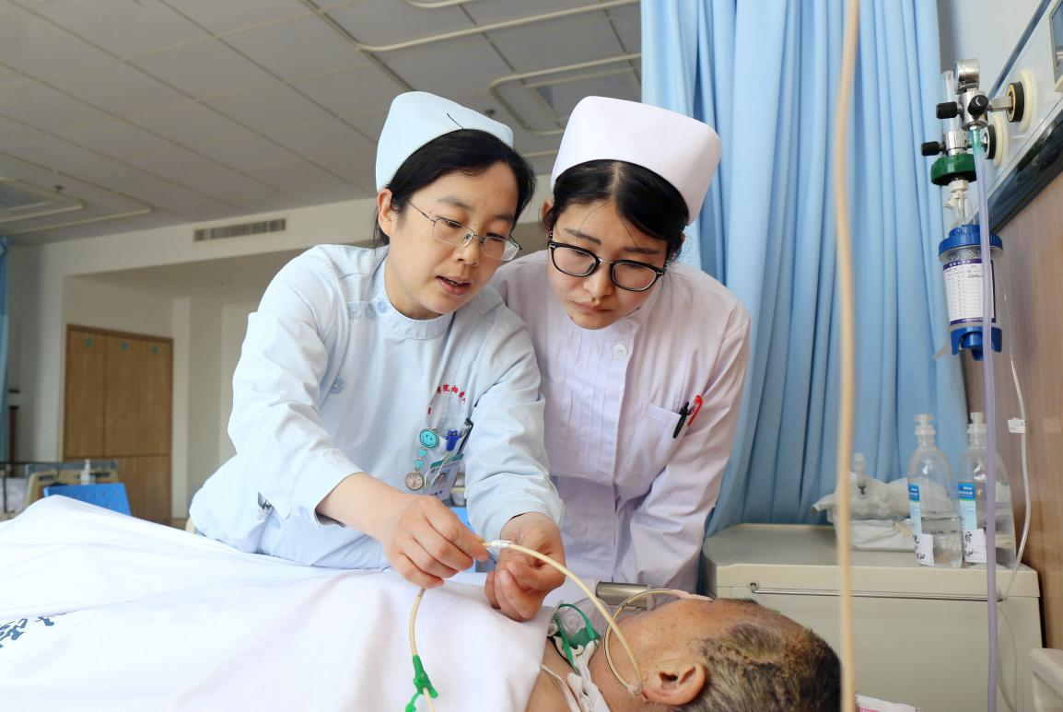

1. 手把手教——护理人员每天不辞辛苦地细心照料着住院的每一位患者。（图为护士长为护士耐心讲解照顾患者的注意事项）

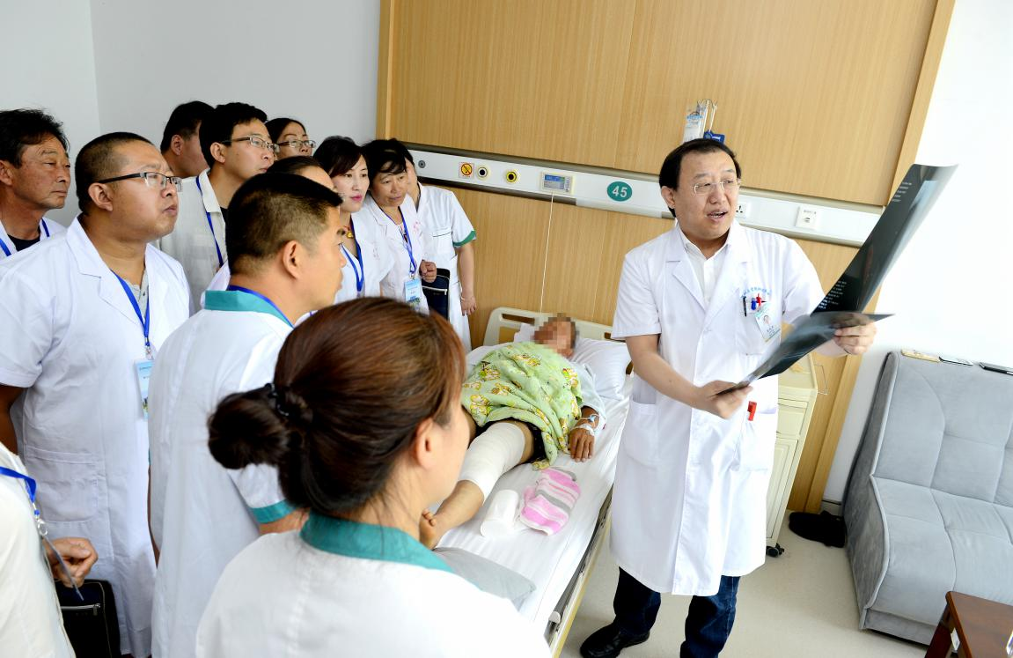

5、优质教学——参加乡村医生培训的学院们正认真聆听专家对患者病历的讲授与分析。（图为滨州医学院烟台附属医院开展的烟台市乡村医生培训班教学现场）